**LOGBOOK KEGIATAN MAGANG PLP 2021**

|  |  |  |
| --- | --- | --- |
| Judul materi | : | Evaluasi dokumeent pengelolaan bahan bahan dan peralatan Laboratoriumsesuai dengan Rumpun Ilmu |
| Tanggal, Jam kegiatan | : | 18 Oktober 2021, 08.00 - Selesai WIB |
| Nama peserta | : | Sigit Nurahmad |
| Narasumber | : | Dr.Eng.Munadi |
| Fasilitator  Moderator | :  : | SRI HARJANTO., S.T  Fatma Puji Lestari |
| Uraian materi yang diberikan (minimal 5 kalimat) | : | * Dalam pengelolaan laboratoium perawatan dan pemliharan alat merupakan point yang sangat penting, lebih baik alat rusak karena di pakai dari pada alat rusak karena disimpan * Hal-hal yang perlu diperhatikan dalam perawatan dan pengadaan barang laboratorium khususnya bahan habis pakai * Surat penavaran dari vendor ( minimal 3 penawaran * Usahakan distributor barang ada di Indonesia * Instalasi dan pelatihan dari distributor barang atau alat * Adanya dokumen pengajuan terkait pengadaan barang * Membentuk panitia lelang pengadaan barang |
| Kendala teknis dan non teknis | : | * Penyampaian materi dan diskusi didalam kelas berjalan tanpa ada kendala * Ada beberapa peserta tidak bias masuk kelas karena terkendala signal inteernet |
| Kesan mengikuti kelas | : | * Penguasaan dan penyampaian materi menarik, pemateri sangat terbuka pada pertanyaan dari peserta, sehingga pembelajaran sangat interaktif. * Materi dan jawaban yang diberikan sangat gamblang sehingga mudah dipahami dan diterapkan di laboratorium masing-masing peserta magang |

Dokumntesi kegiatan

1. Daftar hadir peserta didalam kelas magang PLP Universitas Diponegoro 2021

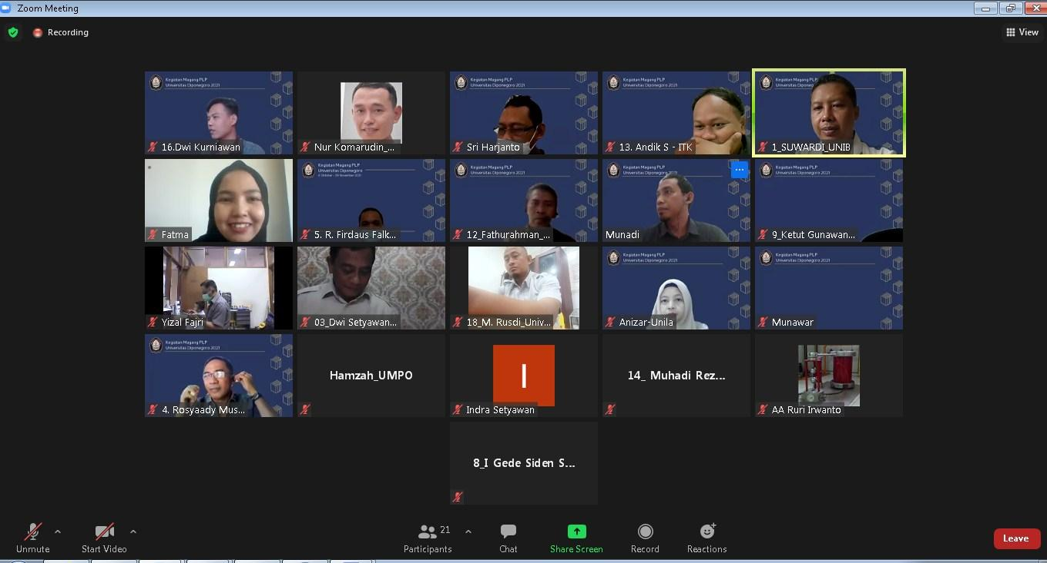

1. Sesi perkenalan Pemateri dengan peserta magang PLP Universitas Diponegoro 2021

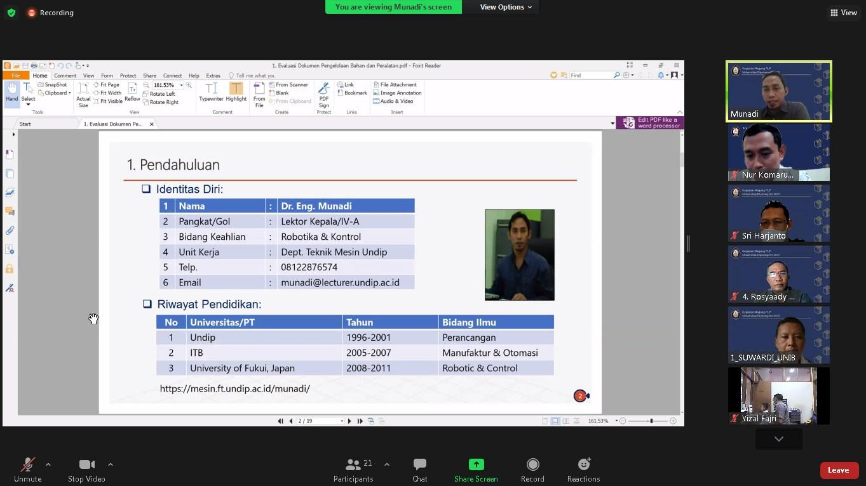

1. Penyampaian materi didalam kelas magang PLP Universitas Diponeegoro 2021

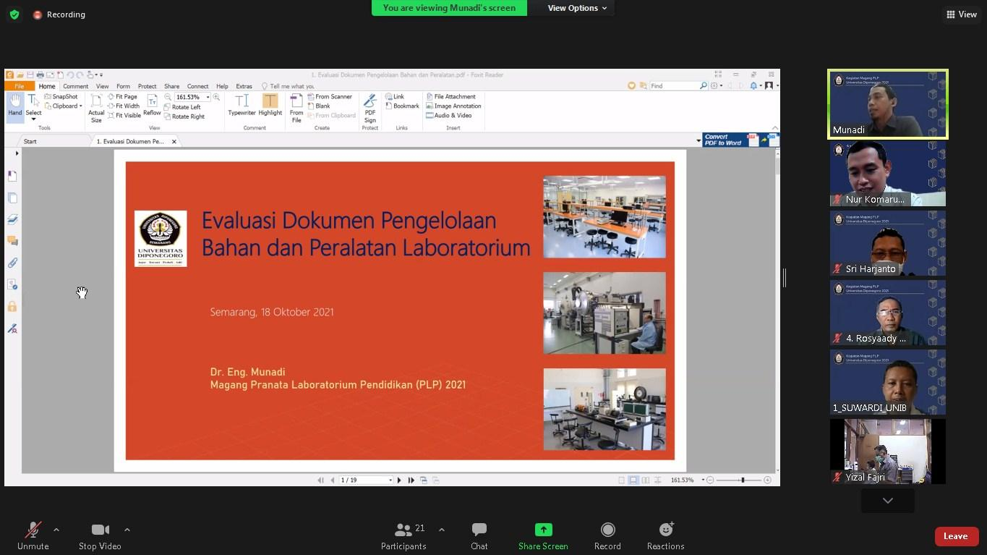

1. Interaksi diskusi didalam kelas magang PLP Universitas Diponegoro 2021

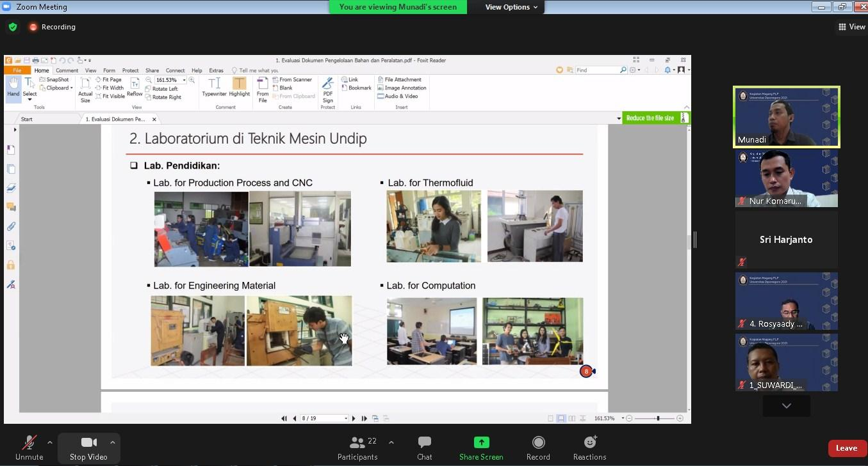

|  |  |  |
| --- | --- | --- |
| Judul materi | : | Evaluasi alat dan Bahan |
| Tanggal, Jam kegiatan | : | 18 Oktober 2021 |
| Nama peserta | : | Anizar |
| Narasumber | : | Munawar A Riyadi., PhD |
| Fasilitator | : | Sri Harjanto., ST |
| Uraian materi yang diberikan (minimal 5 kalimat) | : | Laboratorium, Listrik, Tubuh Manusia dan Sinyal Listrik Eksternal |
| Kendala teknis dan non teknis | : | Tidak ada kendala, internet kondisi stabil dan lancar |
| Kesan mengikuti kelas | : | Materi sesuai keadaan dilaboratorium |
| Dokumentasi kegiatan | : | C:\Users\User\Downloads\WhatsApp Image 2021-10-18 at 15.30.05.jpeg |

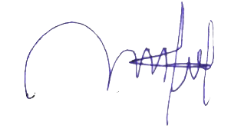Magelang, 18 Oktober 2021

Sigit Nurahmad

NIP. **197408292021211002**